
출판 도메인 특화 콘텐츠 분석용 sLLM

고려대학교 NLP & AI Lab.

과제 담당자 및 책임자
소속 | 직책 | 과제 책임자
고려대학교 컴퓨터학과 | 교수 | 박기남

목차
1. 기술 설명
1.1 기술 목표 3
1.2 기술 정의 3
2. 기술 상세 4
2.1 메뉴얼 지식 증류를 위한 데이터 생성 방안 4
2.2 데이터 전처리 파이프라인 5
2.3 학습 파이프라인 7
2.4 평가 파이프라인 8

기술 설명
  - 기술 목표
- 주어진 출판물에 대한 컨텐츠 분석 수행 및 메타데이터 추출
  - 기술 정의
- 출판물 컨텐츠 분석용 sLLM 활용 API 구동

Overall Framework
├── src_doc_to_meta/
│ ├── api.py
│ └── run_api.sh
├── src_meta_to_doc/
│ ├── api.py
│ └── run_api.sh
├── test_data/
│ └── 데이터셋 구성요소 (huggingface Dataset)
└── ckpt/
└── 모델 구성요소 (huggingface Transformers)

- 구동 환경
  - 서버 환경
- CUDA 12.6환경에서 수행 (이외 버전 사용시, 해당 버전에 맞는 python package 변경적용)
- Python 3.11 (3.12이상 버전 사용시 vllm package error발생)

  - Python Package
- requirements.txt에 상세
- requirements.txt-
torch==2.8.0+cu126 # (설치상세: https://pytorch.org/get-started/previous-versions/)
transformers==4.57.0
vllm==0.11.0 # (설치상세: https://github.com/vllm-project/vllm)
datasets==4.0.0

- API 구동
- “src”폴더 내, “run_api.sh” 파일 실행, 혹은 아래 커맨드를 구동 환경에 맞추어 변형하여 실행
CUDA_VISIBLE_DEVICES=0,1,2,3 nohup streamlit run api.py \\
--server.address 0.0.0.0 \\
--server.port 53055 \\
--server.headless true > log &

- “log”파일에 명시된 주소를 통해 API 접속
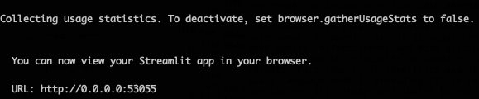

- 정상 접속시 (src_doc_to_meta):
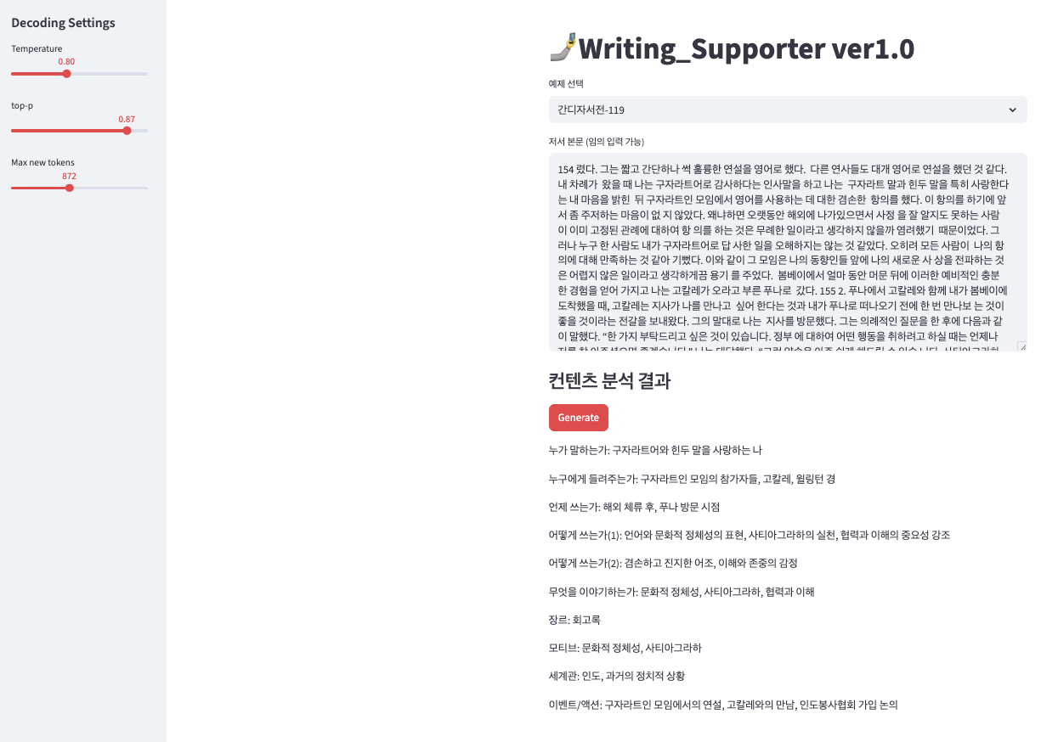

- 정상 접속시 (src_meta_to_doc):
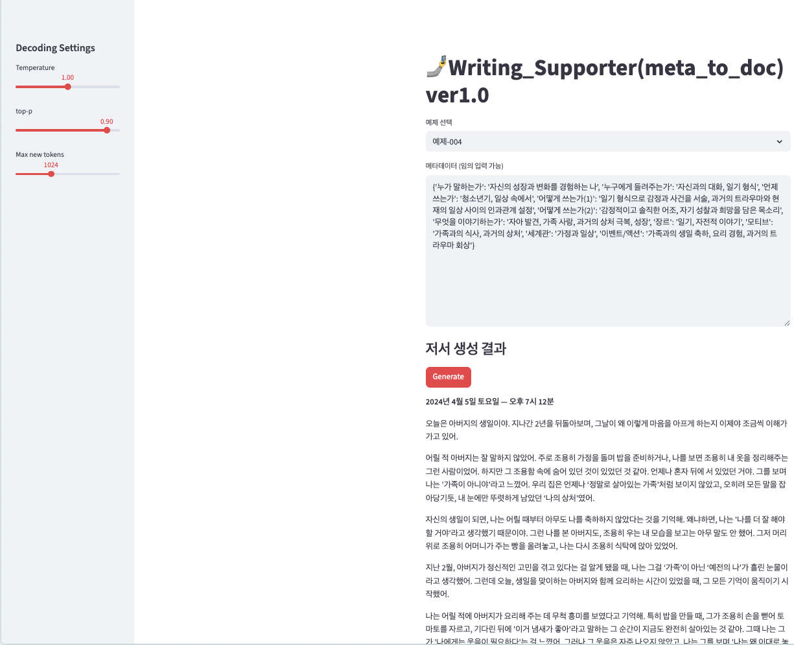

- 사용 방안
  - “예제 선택”을 통해, 사전에 정의된 저서 본문 예시 선택 가능
  - 필요시 “저서 본문”탭에 분석 대상 본문 입력
  - “Generate”버튼을 통해, 주어진 저서에 대한 컨텐츠 분석 결과 출력
  - 좌측 “Decoding Setting”토글을 이용하여, 생성에 관여되는 파라미터 결정

- API 세부 제어
- “api.py”파일 내 인자 변형을 통해 파일 경로 변경 제어
- parser.add_argument('--model_ckpt', default=f'../ckpt')
- parser.add_argument('--examples', default='../test_data')
- parser.add_argument('--num_gpu', default=4)

- “api.py”파일 내 다음 부분 수정을 통해 UI 표기 내용 변경
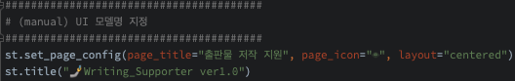
- (필요시) “api.py”파일 내 다음 부분 수정을 통해 Decoding Parameter 상한/하한 조정
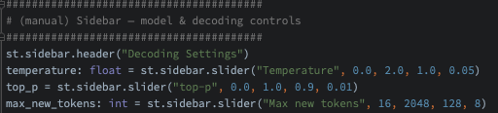
- 이외 (변경 지양)으로 주석 표기한 부분에 대해서는, 코드 정상 구동을 위해 조작 지양
